服飾保養技巧http://imagedeep.myweb.hinet.net/imagedeep07.htm
如何清除衣服上的水溶性污漬
衣服沾到污漬應立即清洗，否則時間一久，污垢酸化就不易清除了。你可以將洗衣精或肥皂塗在污漬上，輕輕搓揉，再放入洗衣機清洗。如果太髒，可以塗上洗衣精後擱置一小時，再用舊牙刷輕輕刷洗。
如果沾到咖啡或醬油等水溶性污漬，先用沾水的手帕擦拭；如果污漬已經乾了，依照污垢種類不同，處理的方式也不盡相同喔。你可以這樣做：
1‧醬油、醬汁：將棉花棒或布沾清水後拍打髒污處，再用棉花棒沾中性洗潔精繼續拍打，直到污漬清除。
2‧啤酒、清酒、威士忌：將棉花棒沾清水後拍打髒污處，再用乾布吸去水分，然後用刷子沾中性洗潔精刷洗。
3‧果汁、葡萄酒：用棉花棒或布沾消毒酒精後拍打髒污處，再用適合布料的漂白劑漂白。
4‧咖啡、綠茶、紅荼：棉花棒沾清水拍打髒污處，然後用棉花棒沾中性洗潔精或消毒酒精，再擦一次。


不同衣物的洗滌方式
不同質料的衣物，有不同的洗滌方法，愛護衣物的人一定要注意，以免破壞了衣物。
1‧針織類衣物及貼身衣物盡量手洗，若要丟進洗衣機，要將釦子扣好，並裝進洗衣袋。
2‧有顏色的衣物應先將衣物一角浸水，覆蓋一條布以熨斗燙過，看看會不會褪色，深色衣服與淺色衣服應分開洗。
3‧有金屬裝飾的衣服，先用保鮮膜包住金屬部分，再將衣服翻面，裝進洗衣袋再洗，記得晾衣服時要將保鮮膜去除。
4‧棉質T恤下水後容易變形，應盡量用手洗，晾衣服時，衣架要由下方開口往領口塞，才不會將領口撐變形，也可以直接披在晾衣杆或曬衣架上。 5‧有珠珠、亮片或刺繡的衣服，先沾水試試會不會褪色，若不會褪色，可在衣服上覆蓋一塊布，並用別針別起來，翻面裝入洗衣袋清洗。
6‧牛仔褲應翻面，將洗衣機調為用弱水流清洗，而且水溫不要超過攝氏40度，清洗後晾在陽光照不到的地方。
不論是哪一種材質的衣物，都要在洗衣劑完全溶解之後，才能將衣物放下去洗喔。
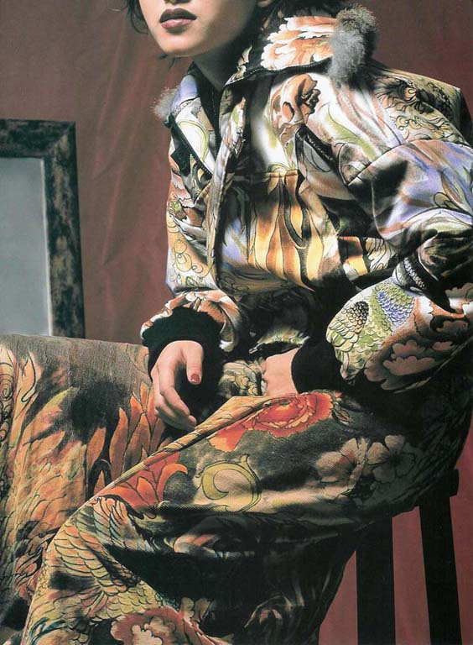

衣物收藏的基本原則
換季時，拿出去年收藏的衣服，發現領口或袖口發黃，這是因為衣物收藏前沒有清理。
衣服上殘留體汗未清洗，放久了，衣服容易起黃斑，因此領口、袖口及腋下，是衣服最容易發黃的地方。所以，衣服要收起來之前，一定要徹底清除污垢，即使只穿過一下子，也要清洗後才能收藏。
衣服沾到食物怎麼辦
衣服若沾到食物，千萬記得要馬上清洗，如果食物滲入衣物纖維中，就不好清理了。不過，不同食物有不同的清理方式：
1‧果汁類：先將衛生紙或面紙沾水，輕輕拍打沾到食物的部分，等到顏色變淺，再浸泡至清潔劑中。
2‧蛋類：將沾到污漬的部分浸泡在洗衣精中，千萬不要使用熱水，再以汽油擦拭即可。
3‧煮過的食物：先用衛生紙沾水或清潔劑，拍打沾到污漬的部分，再浸泡在漂白水中。
4‧奶油、巧克力：先將塊狀食物捏起，不要直接擦拭，因為用力擦拭會使污斑滲入衣服纖維中，接著，再用衛生紙或棉花棒，沾稀釋的洗潔精或汽油拍打，再浸泡在清潔劑中即可。
5‧酒類：將抹布沾濕後重覆拍打污斑，等顏色褪去，再用洗潔劑刷洗。
如何清理除毛料上的污點
毛料類的東西要能夠保持美觀除了送洗之外，我們自己還是可以有些小方法來清除保養：
1.平時就要用衣服專用刷清除沾染在毛料上的灰塵。
2.比較小的毛料類物品，可以用膠帶將毛料物品上的灰塵或毛髮清除。
3.毛料上的毛球，可以膠帶、小剪刀、刮鬍刀或毛球機清除。
4.清洗時最好能送洗或手洗，如果要用洗衣機洗，記得要折好放進洗衣袋中，能不會讓毛料變形。
衣物有效漂白法
白色的衣物穿久了就會失去原有的白皙，這時候你可以利用一些方法還給他個「清白」：
1.白醋：用白醋浸泡衣物，再以清水清洗即可。
2.漂白水：將衣服浸泡在稀釋的漂白水中，只可使用冷水且最多不超過1小時，再以清水洗滌即可，避免使用鐵、銅或青銅製之容器。花色衣物宜使用酸素漂白劑，強力漂白宜使用鹽素類漂白水。
3.檸檬汁：洗衣服的時後，在水中摻檸檬汁，可以去霉漂白。
4.煮沸：將棉布類衣物放入滾水中煮沸，再以清水沖洗即可。
清洗毛衣應注意事項
毛衣最好的清理方式是送洗，如果沒有送洗而採用手洗時，你應該注意：
1.仔細閱讀衣服內的洗標，只能乾洗就得送洗，若可以水洗則應看該毛料材質，以選擇適當的洗潔劑以免傷害毛料。
2.有色毛衣在清洗前，應先用濕布覆蓋，或將毛衣的一角沾濕，確定是否會褪色，會褪色的話，就應單獨處理。
3.注意洗濯的水溫，不要讓溫度高於攝氏35度，容易使衣服變形。
4.晾毛衣時，應平舖於毛巾或晾衣架，至於陰涼處自然陰乾。
5.起毛球的毛衣，可以用膠布、剪刀或毛求機將毛球去除。
6.盡量不要用洗衣機清洗毛衣，毛衣容易變形或縮水，若一定要用洗衣機洗，應折好裝進洗衣袋。
如何讓衣領潔白
襯衫即使穿完就洗，衣領還是很容易就發黃，該如何解決呢？
1.用清潔劑與漂白水混合，塗抹在衣領污垢處，用手稍微搓揉，待數分鐘後再以冷水搓洗。
2.將刮鬍膏塗在衣領污垢處，也有不錯的效果。
3.也可以用市售的衣領精噴在衣領上，靜置約20分鐘後，以清水沖洗再以清潔劑清洗。
洗衣精最好選擇含蛋白質分解酵素成分，可以有較好的清潔效果。

